АССОЦИАЦИЯ ДЕЛОВЫХ ЖЕНЩИН КАЗАХСТАНА
ПО МАНГИСТАУСКОЙ ОБЛАСТИ

ТВОРЧЕСКИЙ ОТЧЕТ
за II полугодие 2022 года

Общие сведения:

- Общее количество членов АДЖК по Мангистауской области - 50
Основное крыло - 40, молодежное крыло- 10

2. За II полугодие 2022 года состав АДЖК пополнился 5 новыми членами
Основное крыло- 1, молодежное крыло- 4
Всего за 2022 год принято в ряды АДЖК – 11

3. За II полугодие 2022 года состоялось 5 заседаний Правления АДЖК
Деловых бизнес-завтраков - 3
Деловых завтраков молодежного крыла - 2

Июль 2022 года

20 июля 2022 года

Видеоролик в социальных сетях
Ссылка - https://www.instagram.com/p/CdvXJUQlhTN/?hl=ru

Торжественная презентация и передача проекта (Проекционный пешеход) в акимат города Актау.
Общая сумма проекта 5, 500 000 тг.
Член АДЖМ – Ильясова Умит организовала сбор денежных средств с жителей г. Актау.
Место выбрано не случайно,на данном пешеходном переходе по статистике - самое большое количестве сбитых пешеходов из за темного освещения.

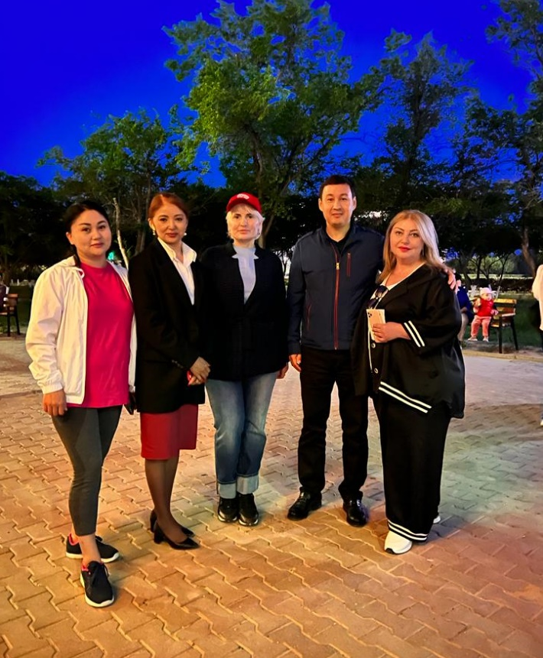
На фотографии члены АДЖМ и заместитель акима г. Актау
Передача проекта на баланс акимата города.

22 июля 2022 года
Деловой Бизнес-завтрак группы Мастермайнд 2

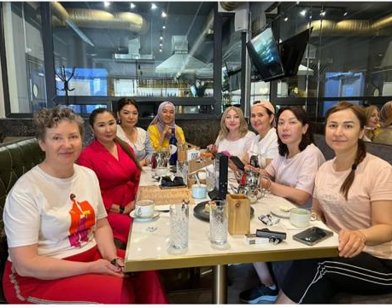

25 июля 2022 года
Деловой бизнес-завтрак членов АДЖМ

В повестке дня заседания Правления АДЖК было 2 вопроса;
- Итоги первого полугодия работы АДЖМ;
- Награждение активных членов АДЖМ благодарственными письмами.

Ссылка на видеоролик

https://www.instagram.com/p/CgbfvUnl135/?hl=ru

13 августа 2022 года
Организация благотворительной эко-акции

Ссылка на видеоролик
https://www.instagram.com/p/ChG3mg6FKv3/?hl=ru

Цель акции – популяризация экологических привычек.
Задача – сбор и сдача твердых бытовых отходов жителями г. Актау, а на вырученные средства подарить многодетной семье школьные наборы для детей.
Итог – на вырученные средства было куплено и презентовано 7 школьных наборов.

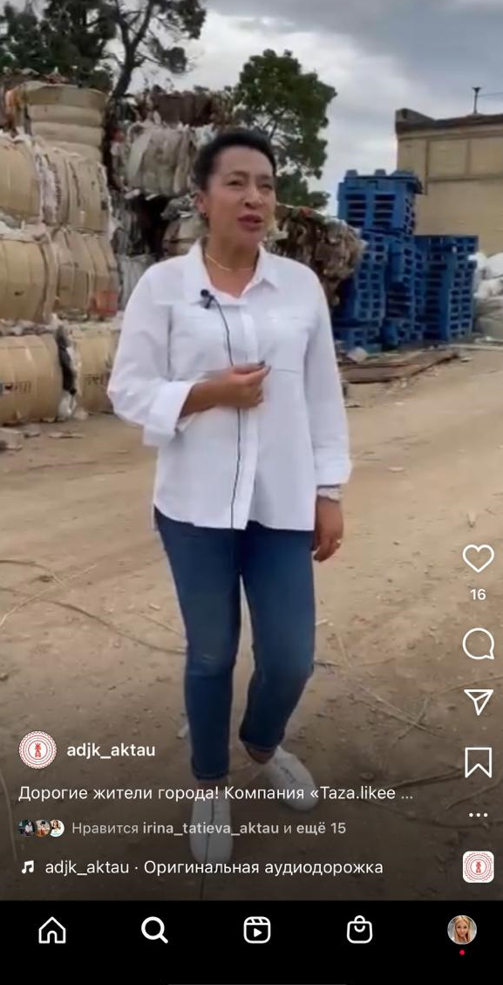
На фотографии член АДЖМ и организатор акции – Татиева Ирина

18 августа 2022 года
Творческий вечер с Кариной Сарсеновой

Ссылка на видеоотчет
https://www.instagram.com/p/ChZKY8ulYby/?hl=ru

Карина Сарсенова поэтесса, писатель, психолог, сценарист, член Союза писателей России, золотой лауреат международной премии «Золотое перо Руси», кавалер медали «Литературный Олимп», а также Маршака и Лермонтова кавалер почётного знака «Трудовая доблесть России» член-корреспондент международной академии Интеграции Науки и Бизнеса.
Основоположник нового литературного жанра него «Неоэзотерическая фантастика»
Автор 27 книг, изданных в Казахстане, России, Китая и Франции.
Фантастические рассказы Карины Сарсеновой вошли в сборники российской фантастики «Историком», «Милитариум» и «Конспирациум»
Написанные ею психологические портреты великих личностей времён Второй мировой войны - Жукова, Берии, Монтгомери, Ольги Чеховой - опубликованы в исторических книгах об этих людях.
Президент общественного Фонда «Евразийский творческий союз», который был создан для поддержания лидеров в области искусства, литературы и науки.
Основатель и генеральный продюсер компании «KS production», занимающейся производством и продвижением кино, музыки всех жанров, литературных, телевизионных проектов.
Основатель и драматург театра авторского мюзикла «Триумff». Автор сценария полнометражного художественного фильма «Хранитель пути».

23 августа 2022 года
Вручение школьных наборов для многодетной семьи.

Ссылка на видеоотчет
https://www.instagram.com/p/Chl8-ueFDnp/?hl=ru
Друзья, помните 13 августа член Ассоциации деловых женщин Мангистау – Татиева Ирина @irina_tatieva_aktau учредитель экологической компании «Taza.likee» @taza.likee при поддержке акимата города Актау и управления природных ресурсов и регулирования природопользования, организовала акцию «Дорога школу»
Суть акции состояла в том, чтобы сдать макулатуру, пластиковые бутылки, полиэтилен, далее компания «Taza.likee» переработает отходы и на вырученные средства поможет детям из многодетной семьи собраться в школу.
Так вот, сегодня Ирина вручила многодетной семье из поселка Сайын Шапагатов школьные принадлежности, всем 5 детям, которые ходят в школу были вручены наборы. Всего в семье 7 детей. Остальные детки также получили сладкие фруктовые наборы.

7 сентября 2022 года
Республиканское совещание по организации деятельности Ассоциации деловых женщин Казахстана на 2022-2023 гг.

Цель: обсудить задачи по деятельности АДЖК на 2022-2023 гг.
Задачи:
1.Разрабаотать План деятельности АДЖК на 2022-2023 гг.
2.Представить новые направления деятельности АДЖК
3.Стандартизировать делопроизводство и отчетность

С направлениями деятельности АДЖК на 2022-2023 гг. присутствующих на совещании председателей региональных подразделений и из заместителей, лидеров молодежного крыла и исполнительных директоров познакомила Президент АДЖК Раушан Сарсембаева.
Также были презентованы программы «Менторинг», «Мастермайнд», «Деловые связи», «ADVOCACY SOS» и проект «Бақытты бол».
Состоялась стратегическая сессия «Эффективные методы внедрения текущих программ АДЖК»

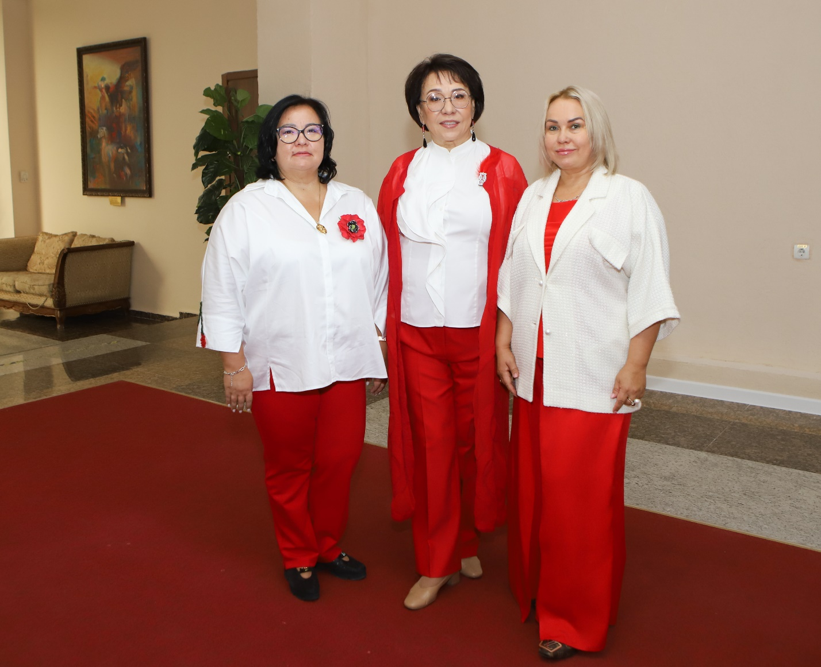

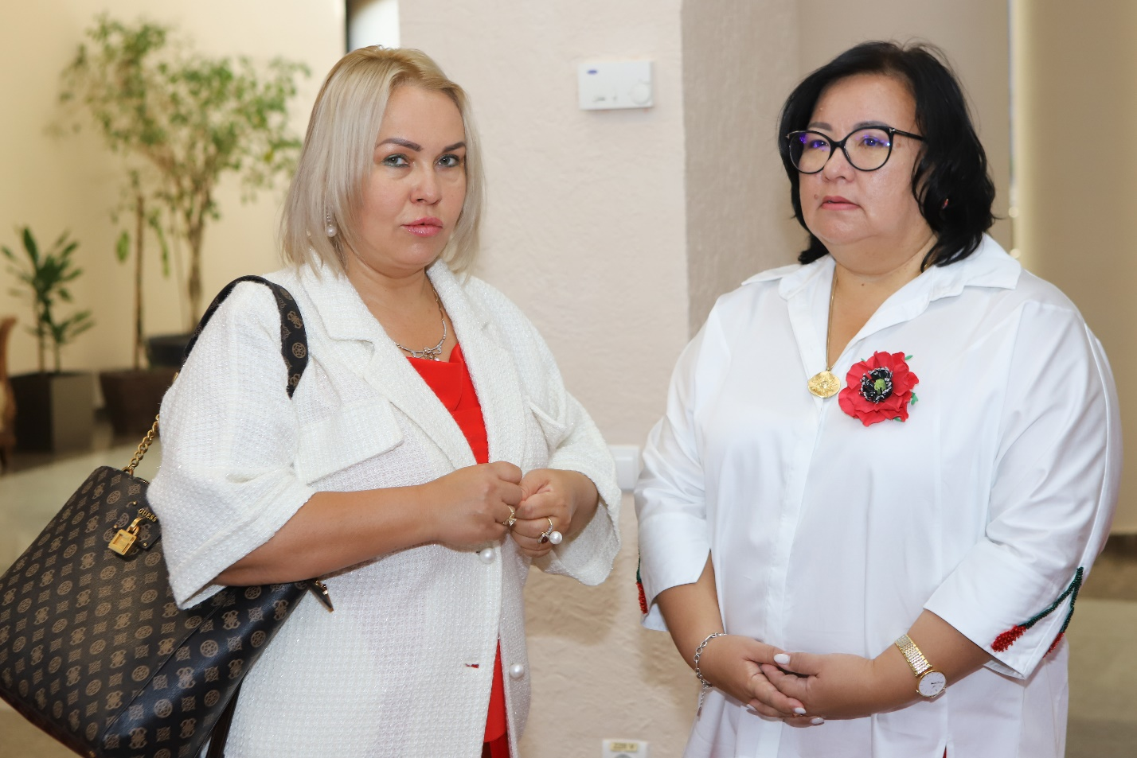

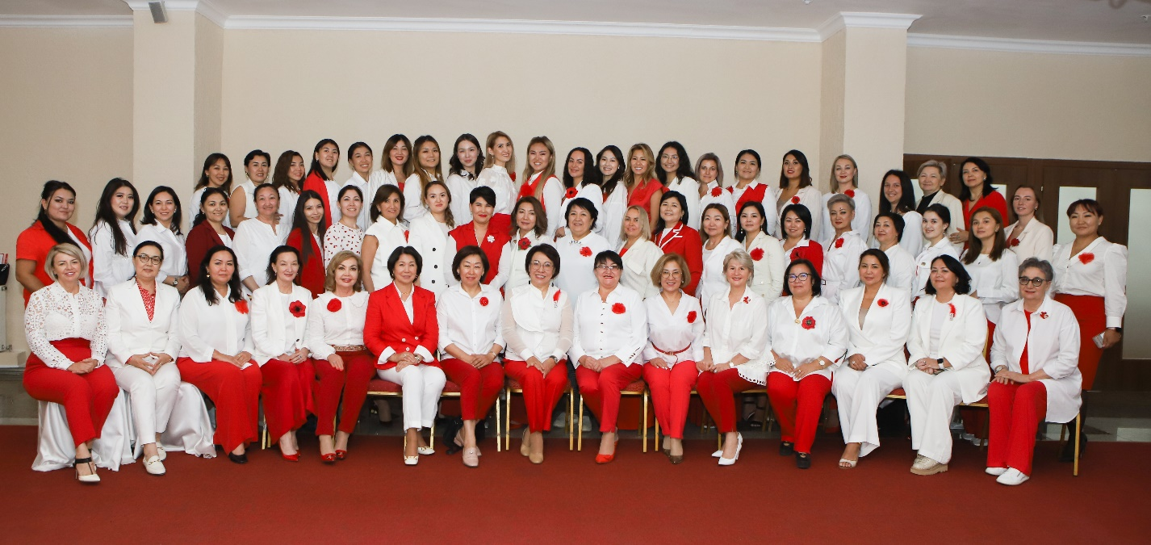

19 сентября 2022 года
Общее собрание членов АДЖМ.

Ссылка на видеоотчет
https://www.instagram.com/p/CisBKtvv91I/?hl=ru

Для АДЖК традиционно новый рабочий год начинается с 1 сентября и первого заседания членов Ассоциации, которое состоялось на минувшей неделе под председательством Ильмуханбетовой Шолпан Лазаревны.
Так как это новый рабочий год, на повестке дня стояло много вопросов:
1. Реализация программ «Менторство» «Мастермайнд» «Деловые связи» - традицонные программы АДЖК, которые успешно функционируют с 2018 г. среди членов АДЖ по всей республике.
2. Представление новых программ – «ADVOCACY SOS» и программы «Бақытты бол»
3. План работы на второе полугодие сентябрь – декабрь 2022 г.

21 сентября 2022 года
Ташкент, Узбекистан

21 сентября в г. Ташкент (Узбекистан) Председатель АДЖ по г. Актау Беляева Ирина @irina_prestige приняла участие в историческом международном саммите «Женщины в торговле: Вызовы и возможности. Лучшие практики».
Организаторами данного саммита являются: международные организации USAID @usaid
CLDP (COMMERCIAL LAW DEVELOPMENT PROGRAM) @cldp_doc
Европейский банк реконструкции и развития, @ebrd_official
We-FI (WOMEN ENTREPRENEURS FINANCE INITIATIVE) а также местные исполнительные органы.
Целью саммита является расширение возможностей государственного и частного секторов экономики ЦА в интеграции гендерных аспектов во все секторы экономики, в особенности в торговлю и таможню, тем самым способствуя усилия ТСА по достижению гендерного равенства и экономического роста в регионе.
3 интересные сессии, с сильнейшими и значимыми спикерами международных организаций и региональных АДЖ.
Спикерами выступали представители всех международных организаций Микаэла Мередит, Директор миссии USAID в Узбекистане.
Раушан Сарсенбаева - Председатель АДЖ Казахстана @sarsembayeva.raushan
Айнура Сагынбаева - Председатель правления ОО «Женский форум – Курак», Кыргызстан
Муяссар Пулотова - Член Правления АДЖ Таджикистана
Гульнора Махмудова – Председатель АДЖ Узбекистана.
И одним из важных результатов саммита – заключение меморандума о региональном сотрудничестве между Ассоциациями деловых женщин в Центральной Азиии.
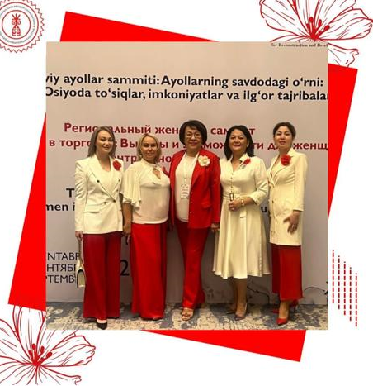

01 октября 2022 года
День пожилых

Ссылка на видеоотчет
https://www.instagram.com/p/CjNeRbaLm4K/?hl=ru

Ежегодно в Казахстане 1 октября отмечается Международный День пожилых людей, как дань традициям уважения и почитания старшего поколения, знака признания заслуг пожилых людей, их многогранного вклада в развитие государства.
Традиционно 1 октября мы проводим акцию для пожилых людей «Жүректен жүрекке» («от сердца к сердцу») приглашаем на обед, показываем мини-выступления от детей, дарим подарки.
Цель акции – укрепление связи между поколениями.
В этом году, мероприятие провели совместно с Ассамблеей народа Казахстана.
Было приглашено 70 человек старшего поколения, среди которых были заслуженные педагоги, медицинские работники, и другие представители разных сфер деятельности.
Праздник действительно получился очень теплым, душевным.

04 октября 2022 года
Встреча рабочей группы по эко-проекту

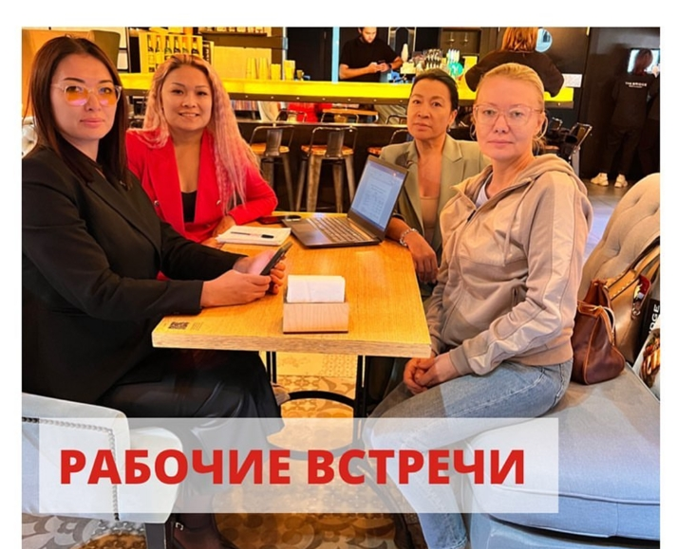

Встреча рабочей группы по эко проекту
Стандартная процедура при организации проектов создавать рабочую группу и отрабатывать весь проект вместе.
Командная работа только улучшает результат и обеспечивает вовлечённость членов в работу Ассоциации.

05 октября 2022 года
Фотосессия для проекта «Деловые связи»

Ссылка на видеоотчет
https://www.instagram.com/p/CjVuNoZtNft/?hl=ru

08 октября 2022 года
Проект «Таза кала сеннен басталады»

Ссылка на видеоотчет
https://www.instagram.com/p/CjyFvI3swAn/?hl=ru

Ежегодно осенью Ассоциация деловых женщин Мангистау проводит экологическую акцию «Таза Қала сеннен басталады» в партнерстве с эко-компанией Тазалайк @taza.likee
В этом году к нашей акции присоединились учащиеся школ IT лицея, НИШ, школа № 8, и эко-активисты.
Помимо уборки прибрежной территории, был организован пункт приема пластика и макулатуры.
Общие усилиями было собрано более 100 мешков мусора и сдано 200 кг макулатуры в пункт приема

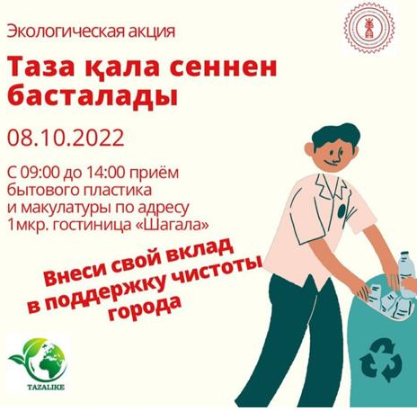

11 октября 2022 года
Пресс-конференция по проекту «Караван Доброты» в 14 мкр, Брифинг центр в здании Акимата, 1 этаж.

Пресс релиз Ирины Беляевой - Организуемый в пятый раз конкурс «Караван доброты» направлен на активизацию гражданских инициатив населения и на укрепление нравственных ценностей, таких как доброта, милосердие, забота и гуманизм.
Каждый год республиканский конкурс выявляет сотни отважных, неравнодушных людей, меценатов и настоящих патриотов своей страны, которые вносят большой вклад в развитие Казахстана.
За 2021 год было собрано более 1000 заявок по всему Казахстану.
Это 1 000 не равнодушных людей нашей страны, которые готовы и рады помогать всегда.

Задачами конкурса являются:
-стимулирование развития благотворительности в Казахстане
-содействие возрождению национальных традиций взаимопомощи
-формирование в общественном сознании идеала современного благотворителя
-повышение осведомленности общественности о благотворительной деятельности населения
-воспитание подрастающего поколения на нормах и принципах поведения, олицетворяющие лучшие черты казахстанцев

Участие в конкурсе допускается:
- Прежде всего, это физические и юридические лица, которые своей активной гражданской позицией, добрыми делами и поступками вносят вклад в решение социальных и общественных проблем.
В конкурсе не могут участвовать субъекты среднего и крупного предпринимательства, а также физические и юридические лица, благотворительная деятельность которых связана с государственной поддержкой.
Во всех регионах страны в период с 10 октября по 30 декабря 2022 года проводится работа по отбору конкурсантов. В Павлодарской области оргкомитет, в который вошли представители АДЖК, управления информации и общественного согласия, представители СМИ, приступил к сбору заявок.
Победители будут определены республиканской комиссией, состав которой формируется из числа представителей Фонда Нурсултана Назарбаева, Ассоциации деловых женщин Казахстана, телеканала КТК, видных общественных и государственных деятелей, меценатов, представителей науки и культуры.
Церемония награждения пройдет в преддверии Дня благодарности в феврале 2022 года в городе Астана, дату подробнее сообщит Головной офис АДЖК.

Спикер 2 Выступление на пресс-конференции
Асановой Динары – Исполнительного директора АДЖМ
Пятый республиканский конкурс «Караван доброты» будет проходить по 7 номинациям:
- «Асар» номинациясы халықтық салт-дәстүрді сақтауға бағытталған қайырымдылық қызметті атқаратын жандарға табысталады
-«Туған жер»- вручается лауреату, который оказывает благотворительную помощь родному краю в сфере образования, экологии и благоустройству, восстановления культурных объектов
- «Батыл жүрек» за героическую смелость и самоотвержженность.В данной номинации может учреждаться дополнительное звание победителя среди работников экстренных служб ( ЧС, УВД, Скорая помощь)
- «Мейірім жолында» номинациясы белгілі бір уақыт аралығында тұрақты түрде өтеусіз көмек көрсеткен жандарға беріледі
- «Қайырымдылық тарихы» номинациясы қайырымдылық, әлеуметтік мәселелерді үздік жариялағаны үшін журналистке немесе шығармашылық ұжымға беріледі
- «Бала жүрегі» номинациясы төтенше жағдайда көрсеткен ерлігі мен батырлығы және қайырымдылық іске қатысқаны үшін 6 жастан 18 жасқа дейінгі балалар мен жасөспірімдерге беріледі
- «Жануарға мейірім»- номинация вручается лауреату, который является правозащитником животных, помогает в их содержании, а также пропагандирует доброту и милосердие по отношению к животному миру
Перечень документов для участия:
-письмо-представление об участнике
-биография участника и краткая информация о благотворительной деятельности
-фотографии событий, подстверждающие действия и логотип участника

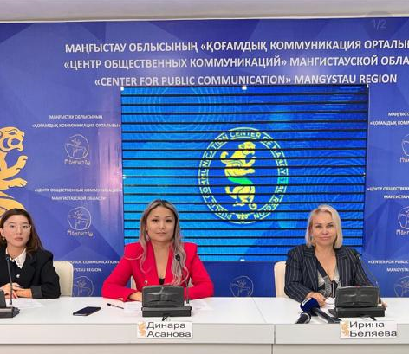

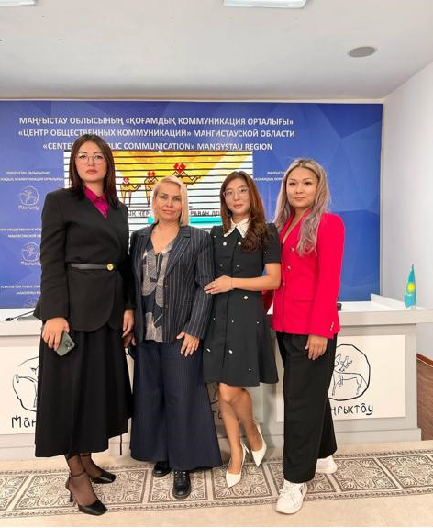
28-29-30 ноября 2022 года
Тренинг для членов АДЖМ

Ссылка на видеоотчет
https://www.instagram.com/p/ClhDCZ_JgiF/?hl=ru

Для членов АДЖК начался 3-х дневный семинар на тему «Формирование навыков и компетенций осуществления внешне-экономической деятельности: тренинг для женщин-предпринимателей»
Углубление знаний и формирование навыков в сфере внешнеэкономической деятельности имеет важное значение для расширения возможностей деловых женщин. В этих целях МТЦ разработал данный учебный тренинг, который интересен женщинам-предпринимателям, осуществляющим свою деятельность в различных сферах бизнеса, работающих как с импортом, так и с экспортом.
Данный семинар проводится в рамках проекта «Центральная Азия готова к торговле» и является очень значимым проектом финансируемым Европейским Союзом, реализуемый Международным торговым центром и Ассоциацией деловых женщин Казахстана.
Семинар проводится только в 3-х городах Казахстана: в Астане (северные регионы), в Алматы (южные регионы) и завершающий – Актау (западные регионы).
Тренинг позволяет слушателям понять, почему знание законодательства способствует лучшей интеграции женщин в международную торговлю, и с какими проблемами могут сталкиваться женщины при осуществлении внешнеэкономической деятельности.
Отдельная благодарность @sarsembayeva.raushan за предоставленную возможность среди западных регионов выбрать именно г. Актау и всем спикерам тренинга, а также @internationaltradecentre
@euinkazakhstan
@qaztradekz

08 декабря 2022 года
Встреча членов Молодежного крыла

Обсуждение проекта «Караван Доброты» подсчет заявок и привлечение новых участников

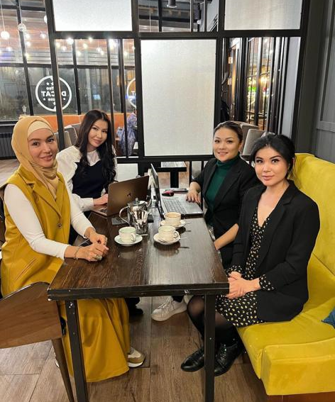

31 декабря 2022 года
Асанова Д.

